技术交底书  案号：  日期： | 申请人：华为技术有限公司  深圳市龙岗区坂田华为总部办公楼  邮编：518129，总机：0755-28782828 | 华为商业秘密  请勿泄漏

交底书名称 | 一种基于可用计算资源实现数据仓库任务调度的方法
发明人 | 王光明、周红兵
第一发明人国籍及居民身份证件号码 | 中国 432623197301292299
交底书撰写人 | 周红兵
撰写人办公电话 | 18551689586
撰写人手机号码 （急案必须填写） | 18551689586
撰写人 E-mail | hongbing.zhou@huawei.com
交底书注意事项：
- 请保证上述信息的准确性，其中发明人信息请务必与IPR数据库填写一致；代理人将按照该文件提供的联系方式与交底书撰写人联系。
- 代理人并不是技术专家，交底书要使代理人能看懂，尤其是背景技术和详细技术方案，一定要写得全面、清楚、完整。
- 全文对同一事物的叫法应统一，避免出现一种事物多种名称。
- 避免出现纯粹的广告式宣传用语、宣传用语、恶意的攻击性语言等非客观的语言。
- 在与代理人沟通时，对于代理人的咨询和问题，应给予回答并认真讲解，并且按要求及时正确地补充相应材料。
- 专利法对公开充分的规定： 1）专利必须是一个技术方案，应该阐述发明目的是通过什么技术方案来实现的，不能只有原理，也不能只做功能介绍；2）专利必须充分公开，公开程度以本领域普通技术人员不需付出创造性劳动即可进行实施为准。
对我们来说，必须满足上述规定，专利申请才能被批准，获得专利权。
7．技术交底书完成后，请将蓝色字体的说明文字进行删除。

华为技术有限公司
版权所有 侵权必究
撰写指导意见  （IPR填写） | 比如：对于可能存在单一性问题的多个发明希望在一篇申请文件中提交时，提醒代理人可以不解决单一性问题；对于有特别事项需要提醒代理人时，要求其在作业前和专利工程师电话联系等等

缩略语和关键术语定义
TCC Task control center 任务调度中心
DW dataware 数据仓库

背景技术
在数据仓库中，任务对应一个或多个数据处理步骤（如一次数据ETL操作、数据仓库中的一次模型变换等）。数据仓库中的任务有以下特点：
- 任务之间可能存在单向依赖，即一个任务的输出是另一任务的输入；
- 任务启动的条件包括时间约束（如超过设定的时间点）或其依赖的所有任务已经完成；
- 不存在依赖关系（包括直接依赖或间接依赖）的任务允许并行执行；
- 任务可能拥有不同的优先级，高优先级的任务需要优先获得计算资；
TCC（任务调度系统）是数据仓库的重要组成部分，用于调度数据仓库的计算资源完成各个任务处理。 本文提出一种充分利用计算资源高效完成任务调度的方法，目的是提升数据仓库调度效率，降低数据仓库硬件成本。

1.1 与本发明相关的现有技术
现有的数据仓库任务调度系统（TCC）上下文如下图：
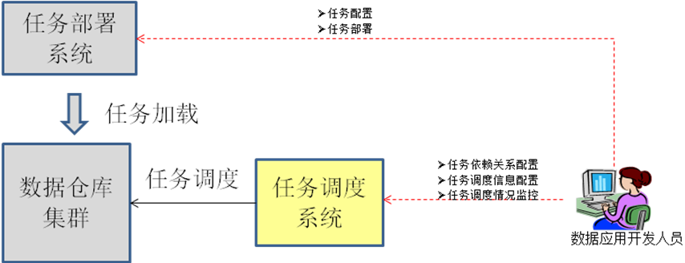
图1 现有数据仓库调度系统上下文示意
如图示，用户通过部署系统完成任务部署和配置后，在任务调度系统上配置任务依赖关系、任务调度信息等，然后驱动任务执行。每个任务执行完成后，向调度系统返回执行结果，调度系统根据接收到的执行结果、任务依赖关系及调度策略提交一个或数个新的任务执行。周而复始，直到周期内（例如天）所有任务执行完成。

1.2 现有技术的缺点
现有技术方案中，调度系统中没有集成可用资源监控系统，因而存在下述不足：
- 无法获得数据仓库中实际可用的计算资源情况，因而难以根据数据仓库实际可用的计算资源合理的调度任务。例如，当可用计算资源充足时，尽可能调度对资源量需求较大的就绪任务执行；当计算资源不足时，不提交对资源需求较大的任务等。
- 无法获得每个任务实际消耗的计算资源，从而难以满足下面两个要求：
  - 如何合理的优化关键路径上的任务？关键路径任务优化的主要依据之一是获得该关键路径上各个任务需要消耗的计算资源等。
  - 如何实现任务执行进度的可视化？由于数据仓库中的绝大部分任务是周期性执行的，而且每个周期消耗的计算资源基本差不多，因此可以利用消耗的资源信息预估当前正在执行任务的进度。

2、本发明技术方案的详细阐述（发明内容）
2.1 本发明所要解决的技术问题（发明目的）
本发明给出一种将任务资源消耗情况集成到调度系统的方法，该方法将解决以下问题：
- 更高效的优化任务调度。TCC可以根据仓库可用资源调度所需资源匹配的就绪任务执行；
- 在调度系统上实现各任务消耗资源的可视化，为任务优化提供直观的依据；
- 在任务调度图上实现任务执行进度可视化。因为相同任务每个周期消耗的计算资源基本差不多，因此可以利用前期获得的消耗资源信息预估当前正在执行任务的进度。
  - 本发明提供的完整技术方案（发明方案）
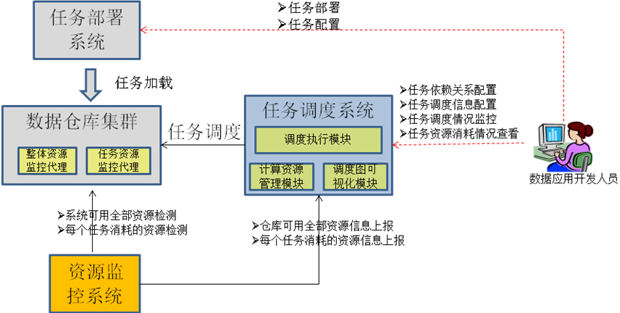
图 2 数据仓库调度系统结构示意
本发明对应的数据仓库调度系统如上图所示，在典型数据仓库调度系统基础上，集成了资源监控系统。资源监控系统为任务调度系统提供以下功能：
- 将数据仓库可用计算资源实时报告给任务调度系统。当数据仓库由多个功能不同的集群（例如源数据接收、批量数据处理、实时数据处理、数据传输等，每个集群上执行不同类型的任务）构成时，需要分别报告各功能集群可用的计算资源，以便调度系统在调度任务时，根据数据仓库可用的计算资源合理的分配任务（例如，暂停提交资源消耗超过系统可用资源的任务等）。对于linux环境而言，数据仓库的资源包括CPU、内存（对于仓库而言，存储资源一般足够，无需调度监控）；对于Hadoop集群等数据仓库环境，计算资源对应于集群可用的map/reduce数目。
- 监控每个任务在执行过程中消耗的计算资源（CPU/内存/持续时间/map/reduce数等），并将每个任务消耗的资源上报给调度系统。

为了实现计算资源监控，需要在数据仓库集群中部署两个资源监控代理：
- 整体资源监控代理，用于监控数据仓库集群中可用的全部计算资源，便于调度系统获得整个仓库可用的计算资源信息。
- 任务资源监控代理，用于监控每个任务消耗的计算资源。任务资源监控代理需要根据具体的任务类型开发。例如，对于由linux进程构成的任务，可通过linux shell脚本开发；对于hadoop任务，通过hadoop提供的任务监控系统开发等。

架构图中的任务调度系统主要由三个模块构成：
- 计算资源管理模块，用于完成数据仓库整体可用计算资源的状态管理，并保持与数据仓库资源真实状况实时同步。
- 调度执行模块：管理各种调度规则，然后根据这些规则执行调度，该模块是调度系统的核心。
- 调度图可视化模块：实现调度图的可视化，向管理人员直观的展示任务调度情况，为任务调度优化提供直观的依据。

集成资源监控系统后，任务调度系统支持以下处理：
- 根据仓库中可用的计算资源，从待调度任务池中获取资源匹配的任务执行。如果数据仓库由多个功能不同的集群组成，待调度的任务类型还必须跟功能集群匹配（例如大数据处理任务必须在大数据处理集群上执行）。
- 根据每个任务前一周期消耗的计算资源，估算该任务本调度周期可能消耗的计算资源（一般情况下，在数据仓库中同一任务相邻调度周期消耗的计算资源大致相等）。在任务调度过程中，只调度预估消耗资源量小于仓库可用计算资源的任务。任务预估消耗资源还可以用于实现任务执行进度的可视化。例如，通过双色图形中不同颜色的占比表示任务的进度。
- 在调度系统上建立可直观反映任务依赖关系的调度图，并在调度图上实现任务预估消耗资源的可视化（例如通过图形的大小表示预估资源消耗的多少）。任务预估消耗资源的可视化可为调度优化提供直观的依据。例如，某预估消耗源较大的任务成为瓶颈时，应重点优化该任务或修改该任务的依赖关系，以提高数据仓库整体的性能。

在调度系统中集成资源监控功能后，直观的任务调度图示例如下：
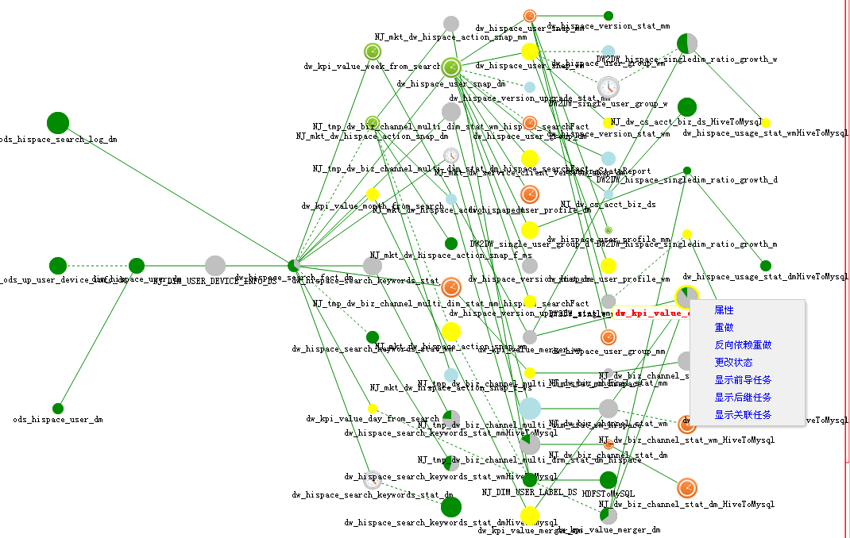
图 3 数据仓库调度图示意
图中，用圆圈表示每个任务，任务之间的连线表示任务间的依赖关系（排在右边的任务依赖左边的任务），圆圈的大小表示该任务可能消耗的计算资源数量，圆圈颜色表示任务的状态，由绿、灰两个颜色构成的圆圈表示该任务正在执行，两种颜色的比例反应任务的执行进度。
  - 本发明对应的典型流程
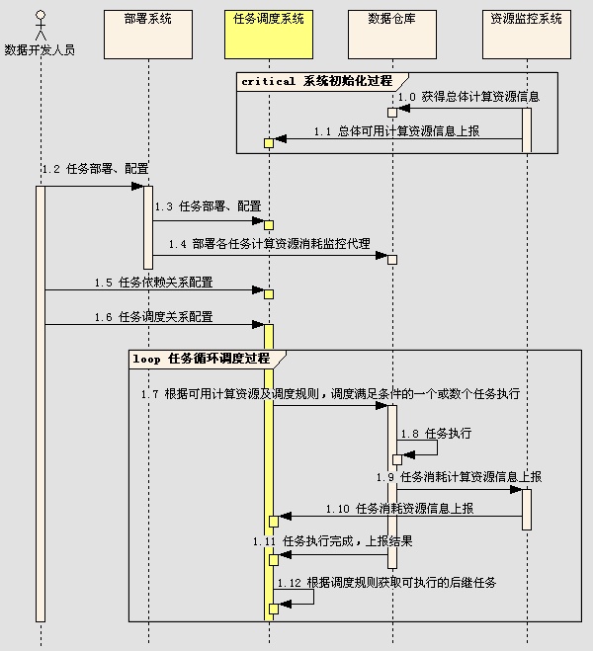
图 4 集成资源监控系统的数据仓库任务调度流程

在TCC中集成资源监控系统后，典型的调度流程如上图所示：
步骤1.0～1.1：系统初始化过程，在调度系统中建立仓库可用计算资源的映像。
步骤1.2～1.6：任务部署和调度信息配置过程。每次增加或删减任务时均需要执行该步骤。
步骤1.7～1.12：一次完整的任务调度过程。在一次调度过程中，根据系统可用的计算资源数及待调度任务预估消耗资源数的大小关系，调度一个或多个任务在数据仓库中并发执行。
  - 本发明技术方案带来的有益效果
本发明支持根据“数据仓库可用计算资源、待调度任务预估消耗资源”的最佳匹配来进行任务调度，从而可以最大限度的利用计算资源，提高数据仓库的处理性能。 另一方面，通过任务消耗资源的可视化，可以为数据仓库调度优化提供非常直观的依据。

3、针对2中的技术方案，是否还有别的替代方案同样能完成发明目的投入

3.1 可作为替代的技术方案(发明方案)：

无

4、本发明的技术关键点或欲保护点是什么
- 技术点一 ：将资源监控系统集成到调度系统，支持基于系统可用计算资源的调度方案
- 技术点二： 通过任务消耗资源的可视化，为任务调度优化提供直观依据。
- 技术点三：通过任务消耗资源的可视化，支持任务执行进度的可视化。
附件：

专利交底书Checklist

请撰写人写完交底书后，按以下项目进行自检，所以项目都为“是”后再提交。
序号 | 评审项目 | 评审结论（打√）
1 | 是否按模板撰写，格式正确 | □是 / □否
2 | 是否未检索到影响本发明专利性的对比文件 | □是 / □否
3 | 是否已按Idea评审的修改建议进行修改 | □是 / □否
4 | 背景技术是否正确易于理解 | □是 / □否
5 | 现有技术是否与本发明相关，描述是否恰当 | □是 / □否
6 | 本发明具体实施例是否是清楚完整的技术方案 | □是 / □否
7 | 方法类专利是否有对应的产品或实际装置 | □是 / □否
8 | 有益效果是否准确、全面 | □是 / □否
9 | 关键点和欲保护点是否清晰准确 | □是 / □否
10 | 是否不再有其它实现方式，或应用于其它领域 | □是 / □否

